Проект схемы расположения земельного участка с кадастровым номером 47:07:1044001:68712, на котором расположены многоквартирные дома по адресу: Ленинградская область, Всеволожский муниципальный район, Заневское городское поселение, город Кудрово, микрорайон Новый Оккервиль, ул. Областная, дом № 5 корпус 1, дом № 5 корпус 2, дом № 5 корпус 3, дом № 5 корпус 5, дом № 5 корпус 6.

Схема расположения земельного участка или земельных участков
на кадастровом плане территории
Условный номер земельного участка |  | :68712:ЗУ1
Площадь земельного участка |  | 3833 м²
Обозначение характерных  точек границы | Координаты,м, МСК-47 зона 2
 | X |  | Y
1 | 434146.42 |  | 2225408.54
2 | 434143.75 |  | 2225432.50
3 | 434135.47 |  | 2225438.96
4 | 434128.91 |  | 2225486.50
5 | 434119.98 |  | 2225502.80
6 | 434115.47 |  | 2225540.17
7 | 434091.32 |  | 2225537.25
8 | 434088.26 |  | 2225535.66
9 | 434087.84 |  | 2225533.65
10 | 434092.51 |  | 2225497.96
11 | 434095.27 |  | 2225495.95
12 | 434099.76 |  | 2225459.68
13 | 434102.78 |  | 2225455.78
14 | 434112.87 |  | 2225428.05
15 | 434116.80 |  | 2225419.97
16 | 434117.87 |  | 2225415.49
17 | 434118.46 |  | 2225409.70
18 | 434129.24 |  | 2225410.92
19 | 434128.81 |  | 2225414.56
20 | 434132.41 |  | 2225414.99
21 | 434133.17 |  | 2225408.42
22 | 434133.30 |  | 2225407.01
1 | 434146.42 |  | 2225408.54
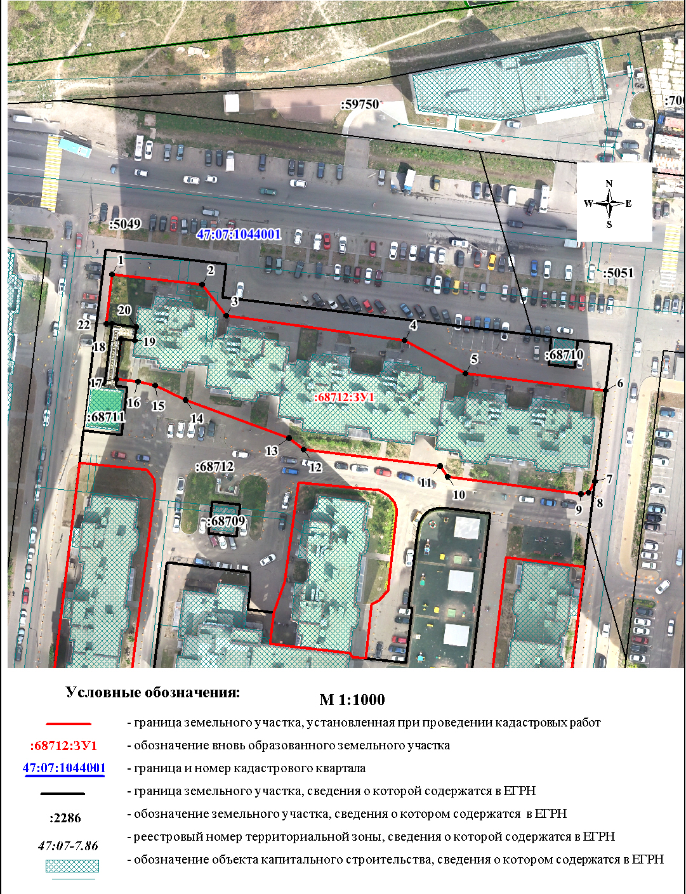

Условный номер земельного участка |  | :68712:ЗУ2
Площадь земельного участка |  | 1496 м²
Обозначение характерных  точек границы | Координаты,м, МСК-47 зона 2
 | X |  | Y
1 | 434096.16 |  | 2225399.84
2 | 434094.37 |  | 2225417.76
3 | 434091.96 |  | 2225419.58
4 | 434089.75 |  | 2225419.97
5 | 434021.70 |  | 2225411.39
6 | 434023.91 |  | 2225391.11
1 | 434096.16 |  | 2225399.84
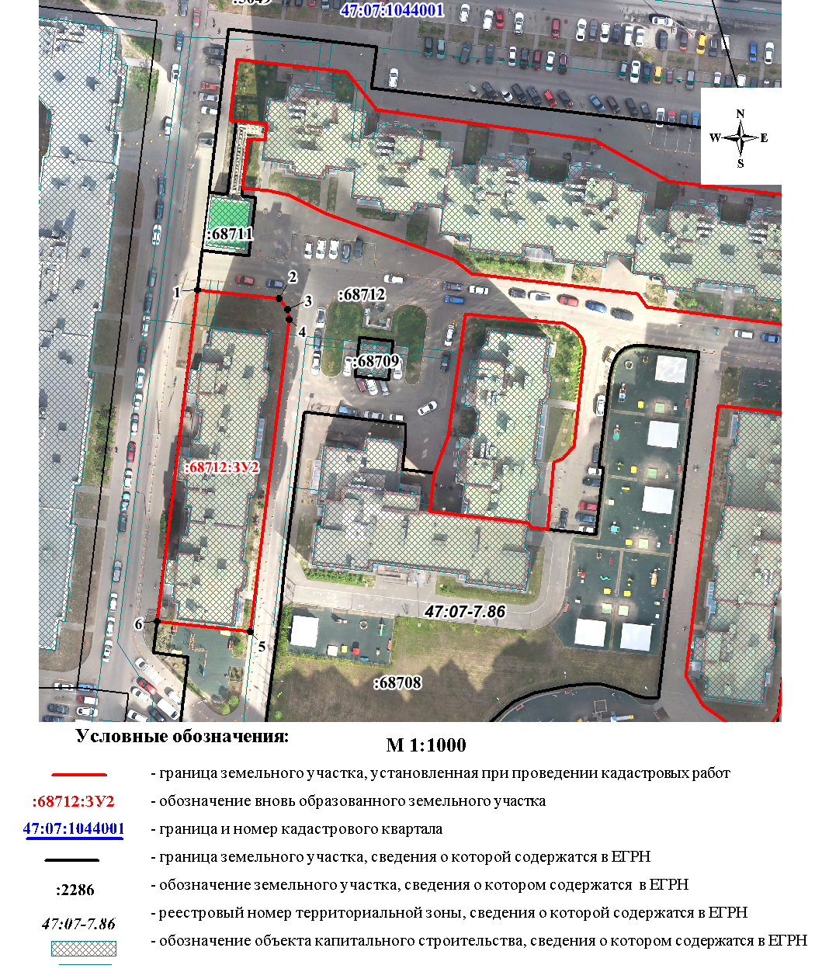

Условный номер земельного участка |  | :68712:ЗУ3
Площадь земельного участка |  | 1165 м²
Обозначение характерных  точек границы | Координаты,м, МСК-47 зона 2
 | X |  | Y
1 | 434091.02 |  | 2225458.28
2 | 434088.93 |  | 2225479.78
3 | 434087.33 |  | 2225482.36
4 | 434085.75 |  | 2225483.74
5 | 434083.46 |  | 2225484.45
6 | 434062.22 |  | 2225482.12
7 | 434059.42 |  | 2225479.71
8 | 434058.52 |  | 2225477.74
9 | 434044.02 |  | 2225476.26
10 | 434044.42 |  | 2225472.69
11 | 434045.36 |  | 2225472.02
12 | 434046.94 |  | 2225458.72
13 | 434047.92 |  | 2225450.63
14 | 434056.29 |  | 2225451.62
15 | 434064.39 |  | 2225454.58
1 | 434091.02 |  | 2225458.28
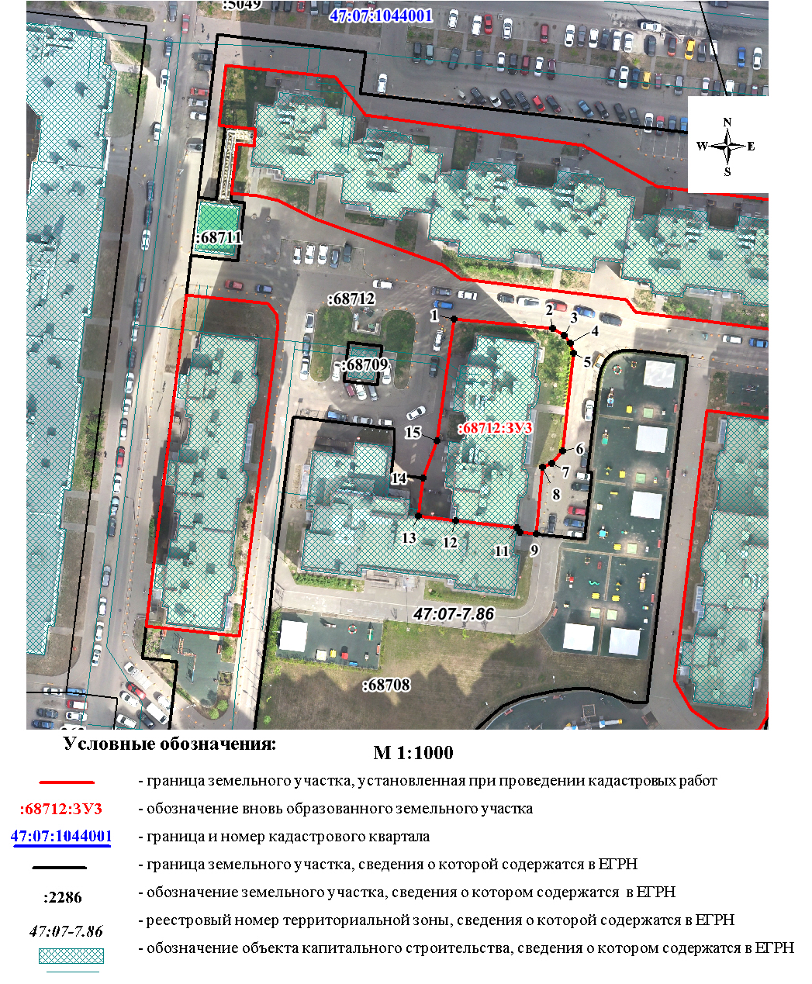

Условный номер земельного участка |  | :68712:ЗУ4
Площадь земельного участка |  | 1406 м²
Обозначение характерных  точек границы | Координаты,м, МСК-47 зона 2
 | X |  | Y
1 | 434070.98 |  | 2225513.52
2 | 434068.50 |  | 2225534.50
3 | 434003.97 |  | 2225526.70
4 | 434001.19 |  | 2225524.86
5 | 434000.46 |  | 2225521.77
6 | 434001.56 |  | 2225515.87
7 | 434005.63 |  | 2225510.23
8 | 434011.95 |  | 2225506.47
1 | 434070.98 |  | 2225513.52
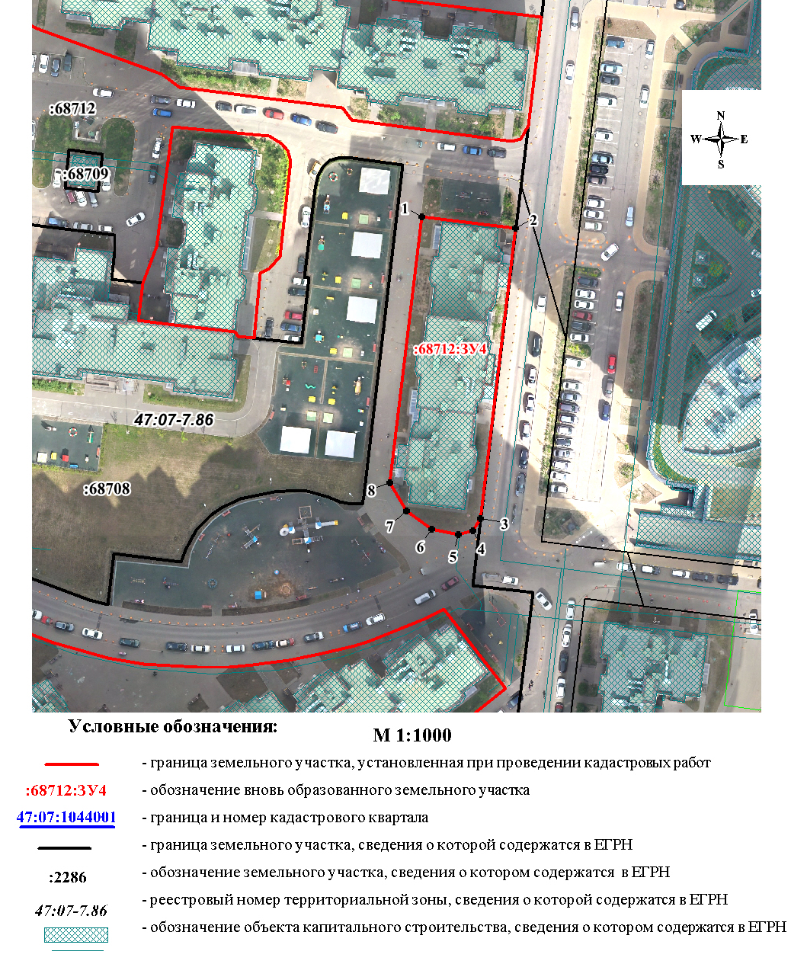

Условный номер земельного участка |  | :68712:ЗУ5
Площадь земельного участка |  | 4940 м²
Обозначение характерных  точек границы | Координаты,м, МСК-47 зона 2
 | X |  | Y
1 | 433972.46 |  | 2225392.67
2 | 433986.29 |  | 2225410.17
3 | 433986.26 |  | 2225410.22
4 | 433982.68 |  | 2225416.61
5 | 433979.91 |  | 2225422.30
6 | 433976.33 |  | 2225431.74
7 | 433972.92 |  | 2225443.87
8 | 433971.58 |  | 2225451.75
9 | 433970.96 |  | 2225463.75
10 | 433970.96 |  | 2225470.97
11 | 433971.39 |  | 2225475.98
12 | 433972.43 |  | 2225484.02
13 | 433973.73 |  | 2225490.72
14 | 433975.71 |  | 2225498.63
15 | 433976.75 |  | 2225501.85
16 | 433981.60 |  | 2225514.05
17 | 433983.85 |  | 2225518.43
18 | 433966.10 |  | 2225532.24
19 | 433928.47 |  | 2225485.00
20 | 433936.62 |  | 2225415.05
21 | 433967.14 |  | 2225392.03
1 | 433972.46 |  | 2225392.67

